約分 4N7_2.2_01

工作紙

一. 你可以用分數去表示著色部分嗎？
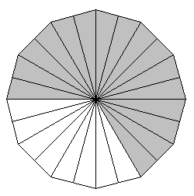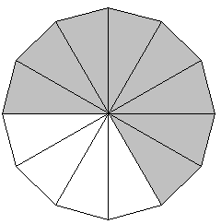

著色部分佔全圖的 ( )
著色部分佔全圖的 ( )
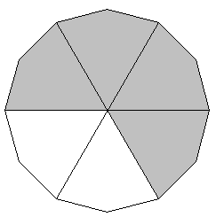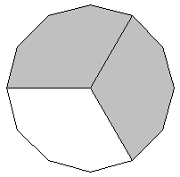

著色部分佔全圖的 ( )
著色部分佔全圖的 ( )
以上各分數的數值有什麼關係？

- 請寫出圖中空白部分佔全圖的幾分之幾？

( ) ( ) ( ) ( )

- 你能否將以上的分數由小到大排列出來。

- 這些分數之間應該加上一個甚麼符號來表示它們之間的關係？

三. 你能將這些分數約至最簡嗎？
1. ＝ ＝ 或 ＝
3
1

2. ＝

3. ＝

4. ＝

5. ＝
- 自由設計圖案，自定分數、想辦法把約分和擴分的過程記錄下來。
例﹕

＝ ＝ ＝ ＝

